Requerimento Nº 654/2025Requerimento Nº 654/2025

EMENTA: REQUEIRO À EMPRESA NEOENRGIA/ELEKTRO QUE REALIZE PODA NA COPA DA ARVORE LOCALIZADA NA RUA TUPINAMBÁ, NO MOGI MIRIM II.

SENHOR PRESIDENTE,
SENHORES VEREADORES,

Considerando que as referidas arvores estão com a copa entre os fios de energia, conforme foto abaixo, causando insegurança aos moradores de possível rompimento dos cabos.

REQUEIRO a mesa após ouvir o douto plenário que se oficie à empresa ELEKTRO que realize poda na copa das arvores localizadas na Rua Tupinambá, no Mogi Mirim II.
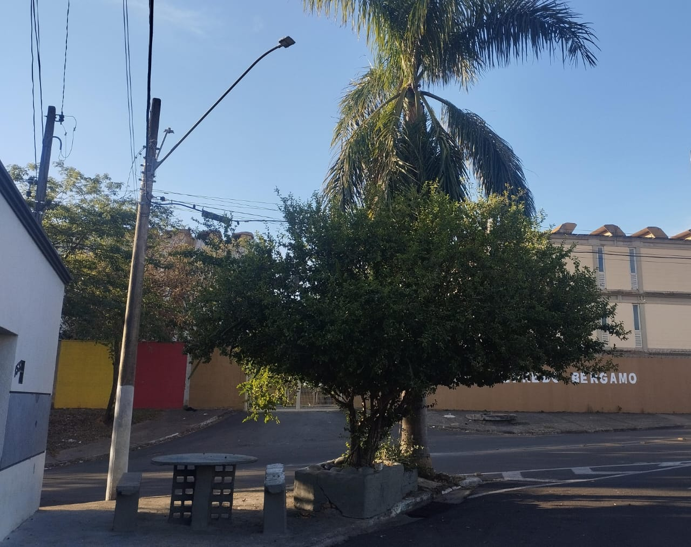

SALA DAS SESSÕES “VEREADOR SANTO RÓTOLLI”, aos 10 de outubro de 2025.

Assinado Digitalmente
VEREADOR LUIS ROBERTO TAVARES

